Monografía de la raíz de oro, chilcuague, Heliopsis longipes A. Gray

Tesis del Diplomado

MEDICINA TRADICIONAL
DE MÉXICO Y PLANTAS MEDICINALES

TlahuiEdu A.C.

Estudiante: Verónica Castro González
Profesor: Mario Rojas Alba

Ciudad de México, México, a 7 de Agosto, 2009

©Tlahui: Todos los Derechos Reservados. La edición digitalizada de la tesina Monografía de la raíz de oro, chilcuague, Heliopsis longipes A. Gray del Diplomado Medicina Tradicional de México y sus Plantas Medicinales, de TlahuiEdu, del autor Verónica Castro González, es una obra intelectual protegida por los derechos de autor reconocidos internacionalmente, igualmente en lo conducente por la legislación de México y Canadá, © copyrights a favor de Tlahui y el autor, quienes detentan los derechos exclusivos para su uso en la Internet, en disquetes, compact-disk, o en cualquier otra forma de explotación. Esta prohibida y penada su copia, reproducción total o parcial en cualquier forma, esta copia es para el uso gratuito de los estudiantes inscritos a los cursos de TlahuiEdu, para los lectores de Tlahui (www.tlahui.org) y público en general; esta penada cualquier copia o uso con fines de lucro, y prohibida la transferencia por cualquier medio que no sea desde el sitio oficial de Tlahui. La inscripción a los cursos y diplomados se puede realizar en: http://www.tlahui.com/educa7.htm. Este trabajo puede solicitarse gratuitamente a educa@tlahui.com.

Advertencia / warning / avertissement / warnung: Se advierte al lector que el autor y editor de esta tesina no se responsabilizan de los errores u omisiones, ni tampoco de las consecuencias que pudieran derivarse de la aplicación de la información contenida en esta obra; por esta misma razón, no se emite ninguna garantía, formal o implícita, sobre el uso y contenido de la publicación. Igualmente se informa que este material se edita sin fines de lucro y con el propósito de dar a conocer la medicina tradicional, en todo caso, la responsabilidad es sólo de quien le dé alguna aplicación.

1.- Introducción

Los países megadiversos constituyen el 10% de los países en los que el mundo está dividido (170 países) el adjetivo de megadiversos se les da por la combinación de sus especies, tanto en número de ecosistemas (terrestres y acuáticos), como de especies y riqueza genética. México ocupa el cuarto lugar de ese privilegiado grupo de 17 países que conjuntamente albergan cerca del 70% de las especies conocidas y con frecuencia contribuye al 10% de la riqueza biológica global de cada taxón; por ejemplo, está entre los 5 primeros lugares de plantas con flores y el 6° lugar en número de endemismos. Dentro de las especies con flores cuenta con 4,726 de Monocotiledonias y 19,065 Dicotiledonias, es decir, más de 23,000 especies. En cuanto a plantas con alguna propiedad medicinal, se estima que hay cerca de 4,000 especies con estos atributos, se calcula que una de cada siete especies posee alguna propiedad curativa pero sólo el 5% de las en especies en el mundo tienen validación química, farmacológica y biomédica.

Debido a este bajo número de validación de plantas fue un gran reto encontrar información científica de la planta del chilcuague (Heliopsis longipes. A. Gray), podría decir que de no haber sido por el número de investigaciones del Dr. Jorge Molina Torres, investigador del Cinvestav Unidad Irapuato, este trabajo hubiera sido casi imposible, ya que salvo un autor que menciona al chilcuague en uno de sus libros de plantas medicinales no se cuenta con información, por lo que espero que el presente trabajo cubra los fines para los que fue creado, que más gente conozca las bondades de esta planta y sea descubierta, valorada y utilizada por más personas en México y en el mundo.

Es momento de regresarle a la madre tierra todo lo que nos ha dado a través del respeto a ella, de agradecerle desde los más profundo de nuestro corazón el alimento y la salud que por miles de años nos ha proporcionado, es momento de volvernos uno con ella y convivir de corazón a corazón amándola y respetándola.

CHILCUAGUE

1.- Clasificación Científica

Reino: Plantae
Subreino: Tracheobionta
División: Magnoliophyta
Clase: Magnoliophyta
Orden: Asterales
Familia: Asteraceae
Tribu: Heliantheae
Género: Heliopsis
Especie: longipes

2.- Aspectos Botánicos

Datos generales relativos a la familia Asteraceae

Las asteráceas (Asteraceae), también denominas compuestas (Compositae) reúne más de 23,000 especies por lo que son la familia de angiospermas con mayor riqueza y diversidad biológica. La familia está caracterizada por presentar las flores dispuestas en una inflorescencia compuesta denominada capítulo la cual se halla rodeada de una o más filas de brácteas. El nombre de Astraceae deriva del género tipo de la familia Aster, término que a su vez proviene del griego que significa “estrella” y hace alusión a la forma de la inflorescencia. Por otro lado, el nombre “compuestas”, más antiguo pero válido, hace referencia al tipo peculiar de inflorescencia compuesta que caracteriza a la familia y que sólo se haya en muy pocas familias de Angiospermas. Las compuestas presentan una considerable importancia ecológica y económica. Los miembros de esta familia se distribuyen desde las regiones polares hasta los trópicos, conquistando todos los hábitats disponibles, desde los desiertos secos hasta los pantanos y desde las selvas hasta los picos montañosos. En muchas regiones del mundo las compuestas llegan a integrar hasta el 10% de la flora vernácula. La familia contiene algunos géneros con una gran cantidad de especies.

Los especialistas la dividen en dos subfamilias (Lactucoideas y Asteroideas) y, por lo menos en 12 tribus.

Por lo general se trata de hierbas, pocas veces arbustos, árboles o trepadoras, con hojas simples o divididas en forma diversa, alternas u opuestas. Tienen flores hermafroditas, ya sea unisexuales o estériles, pentámeras, sin cáliz o substituido por el vilano o papus, sus pétalos de olor agradable son como los de la Margarita (Callistephus chilensis Nees.). Las flores se agrupan en cabezuelas en involucro formado de brácteas. Se dividen en dos subfamilias: las Tubulifloras (Tubuliflorae) y Ligulifloras (Liguliflorae), las primeras poseen más a menudo flores tubulosas y liguladas, tejidos secretores de aceites y esencias, en las segundas, las Legulifloras, como su nombre lo indica, las flores son liguladas y hermafroditas y los elementos secretores son del tipo laticífero (laticífero es aquella estructura que secreta el látex, jugo espeso, cremoso generalmente de aspecto blanco-lechoso).

El impacto económico de esta familia, aún siendo importante, no corresponde a la medida de su tamaño. Productora de semillas oleaginosas (girasol, Helianthus annuus) y cártamo, produce muchas verduras y legumbres, hojas (diversas lechugas), receptáculos florales como la alcachofa, así como plantas aromáticas.

Algunas moléculas aisladas durante estos últimos años de varias Asteráceas presentan interesantes potencialidades farmacológicas, pero sólo dos se producen industrialmente en la actualidad, la artemisinina y la silymarina.

Numerosas especies gozan de reputación medicinal y pueden, en bastantes países, tradicionalmente, entrar –sin evaluación clínica de su actividad- en la formulación de fitomedicamentos. Las más conocidas son manzanilla (Chamaemelum nobile) y la matricaria (Chamomilla recutita), utilizadas sobre todo en forma natural. Pero no son las únicas: ajenjo, aquilea, abrótano, helenio, bardana, aciano, cardo de María, estragón y muchas otras están autorizadas para su venta en el mercado de plantas medicinales.

Muchas Asteráceas son ~malas hierbas~ y muchas más se emplean como plantas ornamentales como la Dahlia y la Gerbera.

Datos generales relativos a Heliopsis

El género Heliopsis pertenece a la tribu Heliantheae de la familia Asteraceae. Su nombre deriva del género Helianthus, en latín para flor del sol. La Heliantheae es la tercera tribu más grande en esta familia, con cerca de 2,500 especies reconocidas agrupadas en 189 géneros y está fraccionada en diez subtribus. Heliopsis, asociado Zinnia, Philactis, Sanvitalia, Acmella, Podachaenium, Squamopappus, Spilanthes y Salmea, confirma la subtribu Zinniinae (Bremer, 1994), cuyos miembros comparten, en su morfología, la presencia de capítulos solitarios, receptáculos cónicos o hemisféricos, flores liguladas pistiladas, fértiles y persistentes, flores del disco fértiles y aquenios del disco lateralmente comprimidos o angulados. La mayor diferencia que separa las especies de Heliopsis de las de otros géneros es la siguiente combinación de características: la presencia de flores fértiles en el disco, flores liguladas persistentes y fértiles, corolas sésiles y persistentes, aquenios gruesos, 3 a 4 angulares y vilano ausente.

Aunque restringida al hemisferio occidental, la distribución de este género es amplia, abarcando desde la región de las grandes planicies y el oriente de Estados Unidos, hasta Bolivia. Los hábitats donde viven sus especies son variados, desde regiones áridas hasta las francamente húmedas y desde las cálidas hasta el clima templado. Está representando por 14 especies conocidas, aunque tal número varía con el criterio de los diferentes autores. De estas especies 10 se encuentran en nuestro país y ocho lo son de manera endémica (Cuadro 1).

Los estudios taxonómicos realizados sobre Heliopsis han sido escasos, lo que ha provocado inseguridad en la interpretación de algunos de sus taxa. Dichos estudios se han basado en las características morfológicas. La mayor parte de las representantes de Heliopsis son plantas perennes con la excepción de cinco especies anuales endémicas a México. Las perennes presentan raíces gruesas y carnosas divididas o sin dividir.

Las hojas de las Heliopsis presentan forma deltoidea, lanceolada, ovalada o lanceo-ovada y caso especial es la filiforme, específica de H. filifolia. La mayoría de las especies presentan hojas dentadas o semidentadas, aunque algunas las tienen casi enteras o irregularmente crenadas. La textura es generalmente firme, con excepción de las plantas anuales que tienen hojas usualmente delgadas y frágiles. El receptáculo es en general convexo a cónico. Las páleas son lanceoladas, agudas y persistentes después de la madurez, con ápice de color rojo, púrpura o amarillo-café, características que en conjunto ofrecen buen criterio de separación de ciertos taxa.

Cuadro 1. Especies conocidas de Heliopsis endémicas de México

Especie | Autoridad | Distribución Geográfica
H. filifolia | S. Watson, 1890 | Cuatro Ciénegas, Carneros y Puerto Colorado, Coahuila
H. longipes | (A. Gray) S.F. Blake, 1924 | Sierra Gorda, en el centro del país en la región de colindancia de los estados de Guanajuato, San Luis Potosí y Querétaro
H. sinaloensis | B.L. Turner, 1987 | Imala, Sinaloa
H. annua | Hemsl, 1881 | Altiplano Mexicano principalmente en la región del Bajío, Jalisco, Guanajuato, Querétaro, Michoacán, Estado de México, D.F., Morelos, Tlaxcala, Puebla, Hidalgo, San Luis Potosí, Zacatecas, Aguascalientes, Durango, Chihuahua y Coahuila
H. anomala | (M.E. Jones) B.L. Turner, 1988 | Región de montañas y cañones costeros del Golfo de California (Baja California, Baja California Sur y Sonora)
H. novogaliciana | B.L. Turner, 1987 | Sierra Madre Occidental, Jalisco, Nayarit, Sinaloa, Chihuahua y Durango
H. parviceps | S.F. Blake, 1943 | Vertiente pacífica de México, Sinaloa, Michoacán, Guerrero, Estado de México
H. procumbens | Hemsl, 1881 | Eje Volcánico Transversal, Jalisco, Michoacán, Estado de México, D.F., Hidalgo, Morelos, Tlaxcala, Puebal y Veracruz
H. buphtalmoides | (Jacq) Dunal | La especia de mayor distribución geográfica del género. Sierra Madre Occidental, Sierra Made del Sur, Cordillera Centroamericana y los Andes. Durango, Sinaloa, Nayarit, Jalisco, Michoacán, Estado de México, Morelos, Guerrero, Puebla, Oaxaca y Chiapas en México; toda Centroamérica, Colombia, Venezuela, Perú y Bolivia en Sudamérica
H. parvifolia | A. Gray, 1853 | Zanas áridas y semiáridas del norte de México y sur de Estados Unidos. Zacatecas, Aguascalientes, Durango, Nuevo León, Coahuila, Chihuahua y Sonora en México; California, Arizona, Nuevo México y Texas en los Estados Unidos

Usos de la especies del género Heliopsis

La utilidad de estas plantas desde el punto de vista antropocéntrico se ha limitado a dos especies: Heliopsis helianthoides, comercializada en Estados Unidos como flor de ornato en jardinería bajo el nombre de “falso girasol” y Heliopsis longipes con aplicaciones más diversas en México, conocida comúnmente como chilcuague. Esta tiene una larga tradición en la herbolaria indígena como lo indican sus denominaciones de origen náhuatl.

CHILCUAGUE

Náhuatl: Chilmecatl
Familia: Asteraceae
Tribu: Heliantheae
Nombre Científico: Heliopsis longipes (A. Gray) S.F. Blake, 1924
Taxonomy ID in NCBI: 185653
Ingles: Gold root
Ubicación Geográfica: San Luis de la Paz, Xichú, Palmillas, Vergel, Macuala, Ahorcados, Charco Azul y Santa Catarina, todos del Estado de Guanajuato. También al sur de San Luis Potosí y norte de Querétaro en la Sierra Gorda.

. Otros nombres vulgares: ichcha, citado en la traducción de la obra de Francisco Hernández “De historia plantarum Novae Hispaniae”; chilcuán, significando chile de víbora; chilmécatl, de chili, chile y mecatl, hilo o mecate, aludiendo a las raíces filiformes y al sabor picante de éstas (Mártinez, 2005); chilicuau, nombre que se usa en el municipio de San Joaquín, en Querétaro. Asimismo, Martínez registra pelitre o peritre que probablemente se le asignaron durante la época colonial. En la actualidad se puede encontrar con los nombres de raíz azteca o raíz de oro, con éste último nombre se le encuentra en el mercado de Sonora en la Ciudad de México. En la Sierra de Querétaro se le conoce con chicuau.

Aunque la planta no se ha localizado en registros precolombinos, puede localizarse en la literatura de la época colonial temprana, por ejemplo en los extractos de la obra de Francisco Hernández, “Quatro libros de la natvraleza” editada por Ximénez (1916), Hernández dice:

“Chilmecatl seu Ychcha. Sus raíces son abundantes, delgadas y parecidas a las del piretro, no sólo en la forma, sino también en el sabor acérrimo y en el temperamento, caliente en cuarto grado; nacen de ella tallos volubles con hojas como de solano, pero más fuertes. La raíz aplicada a los dientes quita el dolor de los mismos como por milagro y los limpia y blanquea; calma el dolor de costado que proviene de frío o el de cualquier otra parte, principalmente si se aplica mezclada con trementina; quita los dolores de oídos, los inveterados de la cabeza aplicada en la frente, y contrarresta el veneno de los animales ponzoñosos aplicándola a sus picaduras. Nace en lugares húmedos, cálidos o templados de las tierras de los chichimecas y es tenido en gran estima por los indígenas, pues están persuadidos de que es un remedio admirable contra todo género de enfermedades que provienen de frío. Podría esta planta, si no tuviera sus hojas forma diversa, clasificarse entre las especies de piretro” (6).

Tipo de Planta:

Es planta herbácea, perenne, de 20 a 70 cm. Hojas opuestas, ovadas, de 2 a 4 cm., aserradas y con pecíolos cortos; cabezuelas amarillas con largo pedúnculo. Raíces de 15 a 30 cm. de largo por unos 2 mm. de ancho, con corteza morena que cubre a un eje leñoso y amarillento.

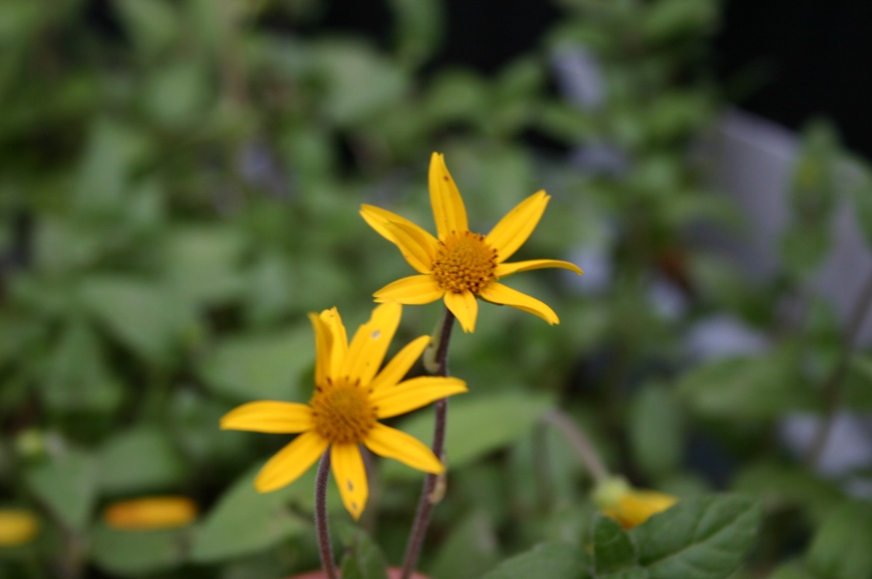
Acervo de la Reserva de la Biosfera Sierra Gorda de Guanajuato

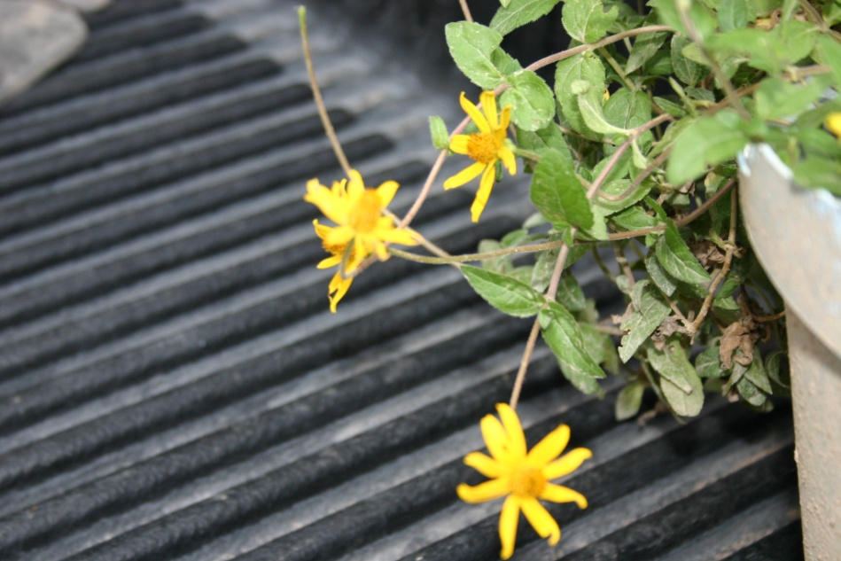
Acervo de la Reserva de la Biosfera Sierra Gorda de Guanajuato

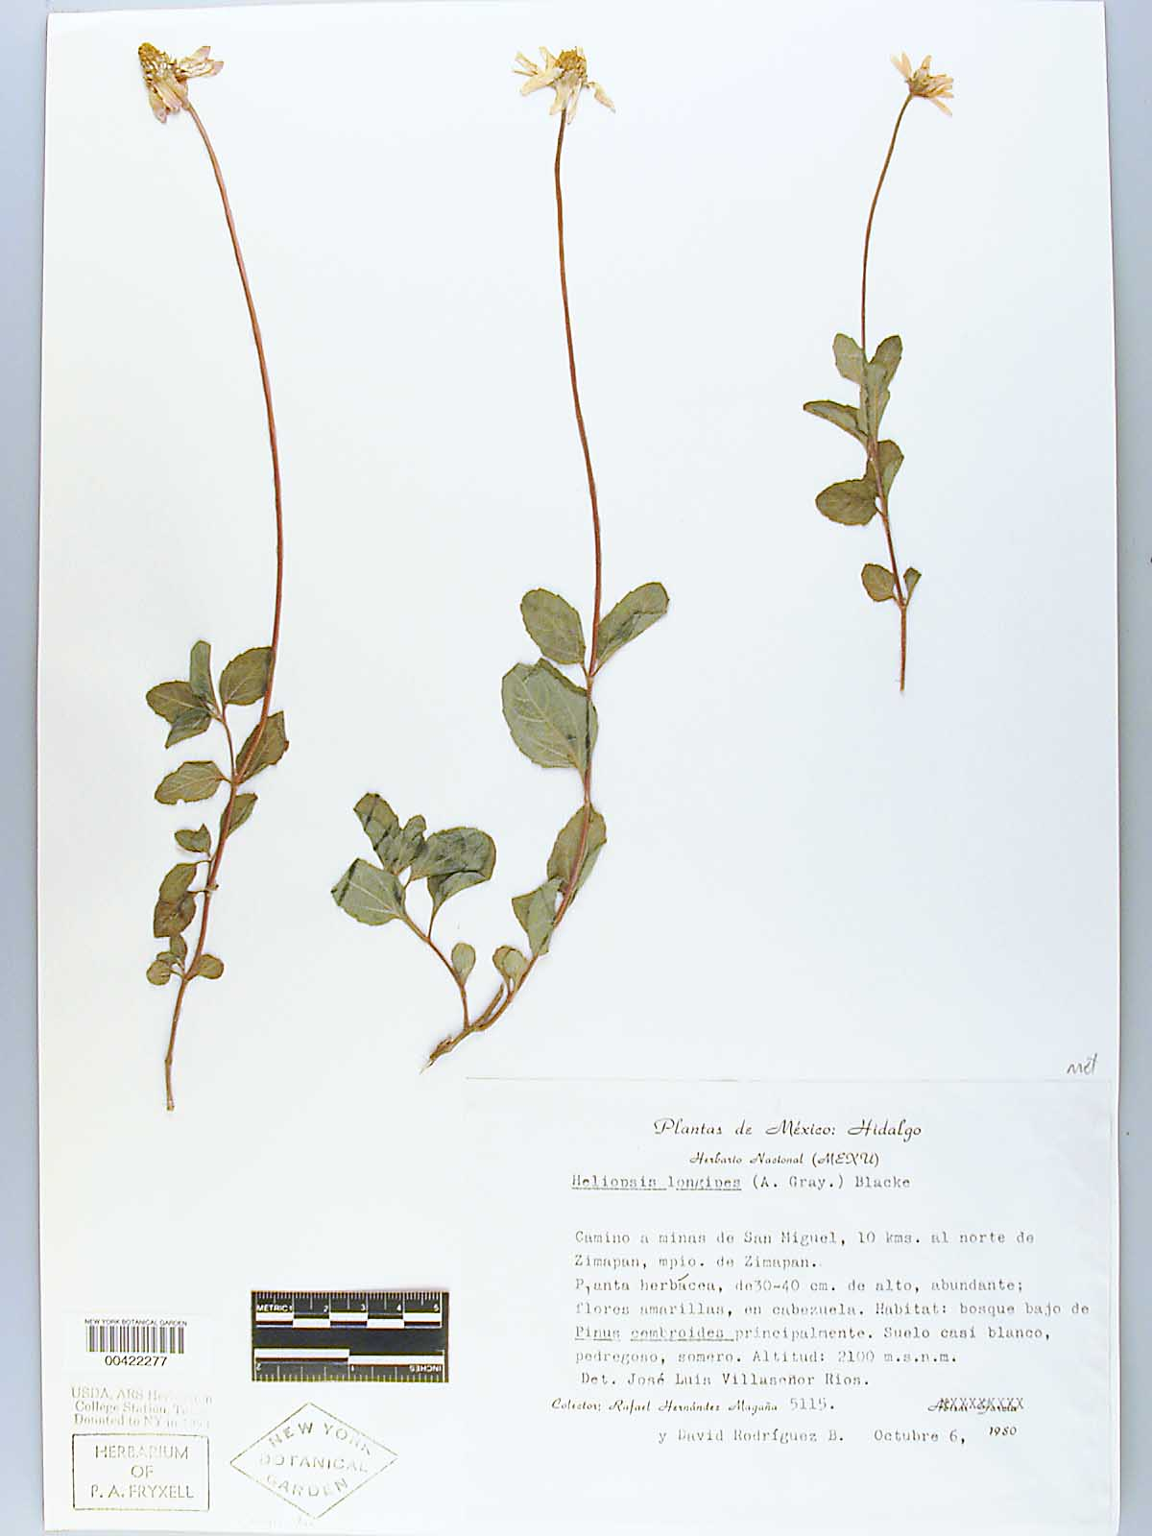
Especimen de Herbario del New York Botanical Garden en el Herbario virtual de Conabio: http://www.conabio.gob.mx/otros/cgi-bin/herbario.cgi

Lugares de Vegetación:

San Luis de la Paz, Xichú (Lat. 21°14’20” N, long. 100°05’19” W, alt. 2589 m.) Palmillas, Vergel, Macuala, Ahorcados, Charco Azul, y Santa Catarina, todos del Estado de Guanajuato. También al sur de San Luis Potosí y norte de Querétaro. Bosque bajo de Pinus Cembroides principalmente. Suelo casi blanco, pedregoso, somero. Altitud 2,100 m.s.n.m.

Partes usadas:

Las raíces. Al masticarse producen un sabor picante, adormecen la lengua y provocan abundante secreción de saliva. Esos efectos se obtienen con la corteza de la raíz y no son su eje.

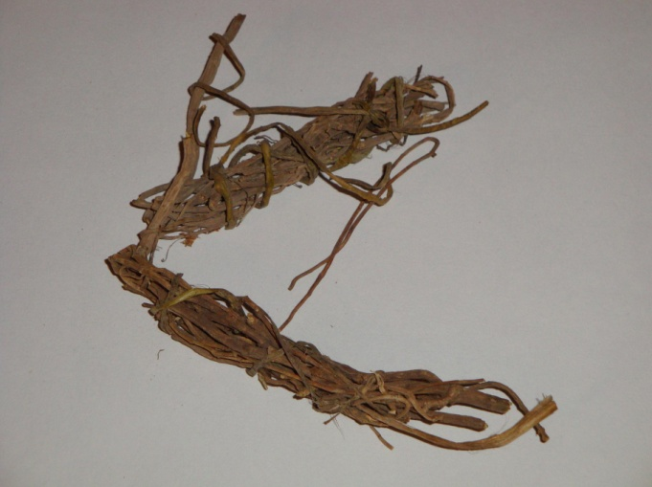

Antecedentes:

El chilcuague es una planta que se creyó perdida en la época de los 40 ya que por sus propiedades insecticidas, durante la segunda guerra mundial esta especie se llevó casi a la extinción por satisfacer la demanda de exportación requerida para mantener libre de parásitos a las tropas norteamericanas en la segunda guerra mundial, debido a esto el Departamento de Agricultura de los Estados Unidos pagó un proyecto de investigación para localizarla en México, o bien, encontrar otra parecida; después de varios años de investigación la declararon desparecida. Sin embargo los investigadores de este departamento encontraron otra planta semejante en sus propiedades a la cual denominaron “Heliopsis escarpa” la cual resultó ser demasiado tóxica, de tal modo que no es útil para el consumo humano.

Hábitat y características botánicas:

Para poder incluir esta información dentro de esta monografía, consulté un proyecto realizado por el Dr. José Alejandro Almaguer González en conjunto con la CONABIO. Este consistió en un proyecto para la preservación, propagación, cultivo y conservación de la planta del chilcuague que ahora sabemos que no se extinguió en México debido al cuidado que le dieron los antiguos habitantes y a lo inaccesible de la zona en aquellos tiempos.

Este proyecto se realizó en el municipio de Xichú, Guanajuato, ubicado en la Sierra Gorda de Guanajuato, a altitudes entre 1500 y 2500 m en terrenos alterados de bosque se encinos y con pendientes pronunciadas. La precipitación anual del lugar oscila entre 500 y 1000 mm con una estación de lluvias que ocurre de mayo a septiembre. El proyecto comprobó que el chicuague puede desarrollarse muy bien acompañado de otros cultivos, como maíz, cilantro, cebollas y chiles por lo que se puede aprovechar los pocos espacios que se tienen para la siembra.

En este proyecto se sembró a partir de esqueje y de semillas en almácigos y se logró una germinación del 90% y una supervivencia de transplante del 100%, todas las plantas germinaron por el gran cuidado que se les dio, y se comprobó que con 1 litro de agua las plantas sobrevivieron por lo que el esfuerzo físico disminuye y el gasto de agua no es elevado.

Según el proyecto se obtuvieron 3 manojos por planta, uno más arriba del estimado, las raíces alcanzaron un promedio de 30 cm de largo y un diámetro de hasta 3 mm, los manojos alcanzaron un precio de venta de 30 pesos en la parcela. Cabe señalar que cada manojo en el mercado de Sonora tiene un precio de 10 pesos.

En cuanto al manejo de la tierra, además del riego, los únicos cuidados que se le dan a los cultivos son el desyerbe y al vigilancia de predadores y el control de plagas, las plagas que se encontraron fueron gallina ciega en las raíces, que esto probablemente se evite sembrando en macetas y otra fueron los chapulines en el follaje, pero creo que en la ciudad es muy poco probable que se de.

En algunas regiones de la Sierra Gorda de Querétaro el cultivo se lleva a cabo en forma rudimentaria a las orillas de las parcelas o a la sombra de algunos árboles que lo protegen del pastoreo. Las personas que lo cultivan observan que, de la propagación por esqueje al desarrollo total de las raíces transcurren dos años, pero puede deberse a las condiciones tan pobres de los suelos, a la falta de nutrientes y a la falta de riego, ya que el agua suele escasear mucho en esta zona.

No encontré semillas del chilcuague por lo que no pude sembrarlas en la ciudad de México para observar si con la altura de la ciudad y la siembra en macetas esta planta se de, no se si necesite forzosamente un gran espacio para que sus raíces se desarrollen, ya que es estar parte de la planta la que el uso medicinal y saborizante, ya que gracias a este proyecto avalado por la CONABIO se comprobó que crece muy bien junto con la cebolla, cilantro y chiles.

Aspectos Químicos. Alcamidas en la Heliopsis longipes:

Gracias a algunas investigaciones científicas del uso de las plantas medicinales se ha descubierto que su uso se debe a la presencia de una gran diversidad de metabolitos, los cuales le otorgan a las plantas un uso determinado. Algunos de estos compuestos, no representan un rol vital en el metabolismo vegetal y se denominan metabolitos secundarios, y parece que estos compuestos participan en la defensa de las plantas frente a diversos patógenos o ante situaciones de estrés, ocasionadas por diversos factores

La condensación química de un ácido con una amina resulta en la formación de una amida. El grupo funcional amida se encuentra en todos los organismos vivos constituyendo los enlaces peptídicos, esto es, la unión de los aminoácidos para la formación de la estructura primaria de las proteínas, moléculas que son la base de la vida como la conocemos hasta ahora. Las amidas como metabolitos secundarios, por otra parte, no son tan frecuentes. Un ejemplo de este grupo son las alcamidas. Por sus efectos fisiológicos y celulares, las alcamidas son capaces de alterar diferentes aspectos de las plantas. Los reguladores del crecimiento vegetal o fitohormonas son sustancias orgánicas sintetizadas por las plantas que influyen en su crecimiento y desarrollo y a diferencia de las hormonas animales, las fitohormonas actúan directamente sobre las células que las sintetizan y pueden o no viajar a otros tejidos.

Las alcamidas abarcan unos 200 compuestos estructuralmente relacionados y son sustancias ampliamente distribuidas en la naturaleza, se encuentran tanto en líquenes como en plantas con flores, formando parte de las semillas, raíces y también del follaje, donde desempeñan funciones fisiológicas y adaptivas.

H. longipes fue la primera especie en al que se determinó la presencia de una alcamida olefínica (Acree et al., 1945). Se estudiaron especies de especímenes colectados en México, pero no se incluyeron partes aéreas. Por error se creyó que se trataba de Erigeron affinis por lo que la amida fue denominada afinina, aunque después se aclaró la confusión en nombre ya había sido aceptado. La afinina es la sustancia responsable de los efectos biológicos del chilcuague (la cual se acumula en sus raíces, en grandes cantidades: hasta 1% del peso seco total de la raíz), entre los que se consideran la actividad anestésica local, saborizante, insecticida y bactericida.

Se sabe que el exceso de afinina en ratas produce un incremento en la temperatura corporal, sudación, salivación y taquicardia y, si la dosis no es letal, el organismo se recupera totalmente después de algunos minutos.

En ensayos preliminares de los compuestos biológicos de la raíz se ha observado una importante acción inhibidora de las alcamidas del chilcuague sobre el desarrollo de cultivos in Vitro de Escherichia coli y en algunos hongos fitopatógenos.

Usos Medicinales:

La información que se tiene de esta planta se le debe en su mayoría al Dr. Jorge Molina Torres. Lo que se utiliza de la planta son sus raíces, en la medicina tradicional se utilizan como analgésico y anestésico local y como antibiótico para infecciones de los aparatos respiratorio y digestivo. Se le ha atribuido actividad antibacterial, en el tratamiento de las aftas bucales y de algunas variedades de herpes; actividad fungicida, en el tratamiento del pie de atleta; actividad molusquicida y en el tratamiento de algunos parásitos intestinales. Se ha utilizado para abrir el apetito a los pequeños, para cerrar llagas difíciles y hasta para librar de la rabia a humanos. Todas estas aplicaciones se comentan en la región donde existe abundancia de la raíz.

Una investigación del biólogo José Waizel-Bucay y del cirujano dentista Isidro Martínez sobre las plantas empleadas en odontología encontraron cerca de 51 plantas utilizadas para este fin entre las que se encuentra la H. longipes, la cual se mastica para adormecer la zona adolorida (10)

Otra investigación realizada por el CINVESTAV-IPN encontraron una actividad biocida contra el paludismo, enfermedad parasitaria causada por protozoarios del género Plasmodium que se transmiten a través de la picadura de la hembra del mosquito Anopheles infectado, P. falcifarum es la especie causante del paludismo severo y gracias a esta investigación se concluyó que la afinina es la alcamida responsable de la actividad biocida de las raíces de la H. longipes contra P. falciparum 3D7 (11)

El Mercado de Sonora

A unos cuantos pasos del primer cuadro de la Ciudad de México se encuentra el legendario Mercado de Sonora, ubicado en la calle de Fray Servando Teresa de Mier dentro de la colonia Merced Balbuena. El mercado abrió sus puertas el 23 de septiembre de 1957 conocido inicialmente como “Merced Baños” debido a que en este lugar había instalaciones de WC y regaderas para que los comerciantes de la zona se pudieran asear ya que forma parte del complejo de la “Merced”. Tiempo después se le conoce como “El Sonora” debido al cine con el mismo nombre que se ubicaba muy cerca del lugar, quedando como nombre oficial “Mercado Merced Sonora”. Este mercado es el segundo de mayor importancia en la Ciudad, sólo después de la Central de Abastos.

Lo conforman 2 naves que en total suman más de 10 mil metros cuadrados, en la primera nave uno puede encontrar cerámica, artículos para fiestas, artesanías, juguetes, productos de temporada, animales exóticos y accesorios para mascotas, entre muchas otras cosas, la segunda está dedicada casi exclusivamente artículos relacionados con las limpias y la salud: imágenes de santos, posimas, hierbas y plantas para curar casi cualquier mal. Ahí personas como el Sr. José María quien es el encargado de uno de los puesto el cual ha pertenecido a la familia por varias generaciones nos explican los tipos de hierbas, preparados y plantas frescas y secas que tiene y el uso de cada una de ellas, ya que ahí se encuentran remedios para casi todo tipo de mal físico y espiritual porque que también se hacen limpias para la solución total a todos los problemas por difíciles que estos sean.

El Sr. José María cuanta con hojas de aguacate para las inflamaciones, flor de manita para el corazón, flores de Jacaranda para el estómago, codo de fraile para los hemorroides, axocopaque para el reumatismo, árnica para aliviar dolores producidos por golpes, valeriana para relajarse, preparados para adelgazar, azar para el insomnio, cuachalalate para ulceras e inflamaciones, palo azul para cálculos en el riñón, palo de víbora para vías urinarias, tila para los nervios, pingüica para vías urinarias, zarzaparrilla para el colesterol, boldo para el hígado, preparado contra la diabetes, cola de caballo para el riñón, flores de bugambilia para la tos, raíz de nopal para reducir grasas, preparado de boldo para la vesícula, entre otras. Por supuesto todas estas hierbas y plantas van acompañadas de su respectiva receta.

Fue precisamente en este mercado que encontré el chilcuague, aunque aquí en la Ciudad de México se le conoce como raíz de oro, no está fresca es ya seca y te venden los ramitos de la raíz en 10 pesos. Me explica el Sr. José que lo que hace la raíz de oro es quitar el dolor de muelas ya que adormece las encías, dientes y muelas, se debe de masticar del lado donde no duele y la misma saliva pasa al lado de donde duele aliviándolo.

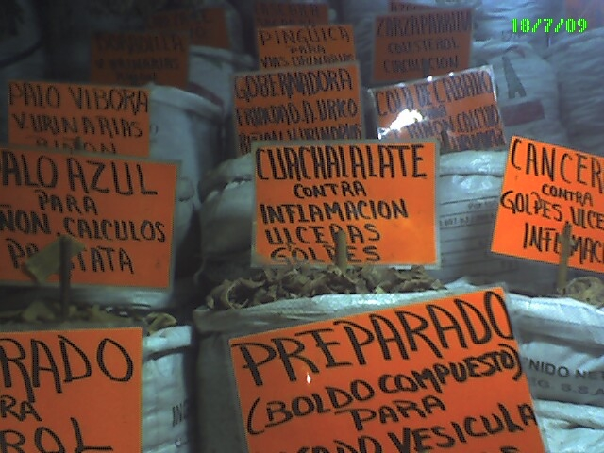

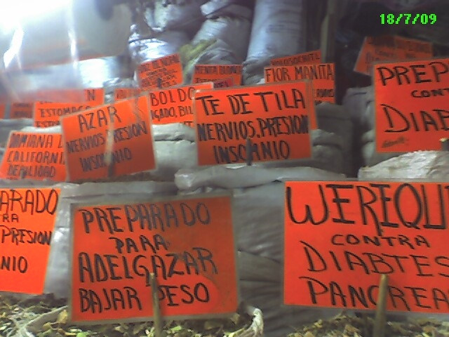

Otro uso que se la ha dado es como vermífugo.

Otros Usos:

Como Saborizante. Según la tradición de los lugres en los que se recolecta, municipios de la Sierra Gorda de Guanajuato, Querétaro y San Luis Potosí el chilcuague también tiene usos culinarios, ya que es utilizado como saborizante para frijoles y salsas. La gente de la región en donde se da la planta le ponen unas ramitas de esta planta al aguardiente del lugar para que sea más suave su paso por la garganta.

Como insecticida y fungicida. Existen también informes de la actividad de la afinina con poblaciones de la mosca doméstica (Crombie y Krasinki, 1962) y con poblaciones de un lepidóptero y un díptero.

Otra estudio del Dr. Jorge Molina Torres trata sobre la actividad fungicida de la afinina y del extracto crudo de raíces de Heliopsis longipes en dos especies de hongos (Screrotium rolfsii y S. cepivorum), ya que la tintura de esta planta se ha utilizado en la región de la Sierra Gorda para aliviar afecciones de la piel causada por estos hongos.

Se sabe que a partir de la década de los cincuenta se dio lo que se llamó la revolución verde, es decir, la producción agrícola aumentó a un ritmo inesperado, este incremento se dio no por poner nuevas tierras en cultivo sino a través de conseguir mayor producción en las ya existentes. El aumento de la productividad se consiguió debido a nuevas variedades de cultivos de alto rendimiento y al uso en grandes cantidades de fertilizantes, pesticidas y tractores que a la larga han traído también daños al ambiente, ya que para crear varios de estos fungicidas se utiliza el petróleo un recurso altamente contaminante. Es por eso que las investigaciones y análisis que realizan personas como el Dr. Molina para sustituir estos fungicidas y pesticidas por productos naturales que no alteren a la naturaleza son muy apreciados, productos derivados de las plantas que no contaminarán el agua ni dañarán al a madre tierra.

Una de las ventajas de obtener sustancias tales como la afinina, producidas por biosíntesis de plantas, es que no tienen efectos secundarios en la naturaleza ya que pueden ser metabolizados por uno u otro organismo a diferencia de los fungicidas químicos.

El Dr. Molina al igual que el Dr. Almaguer realizó el experimento con raíces provenientes del Municipio de Xichú, Gto, realizando dos tipos de experimentos con afinina purificada y el extracto crudo y ambos tuvieron reacciones satisfactorias para la eliminación de los hongos S. rolfsii y S. cepivorum.

Otros de los experimentos del Dr. Molina fue el que realizó primero in vitro y luego en invernadero y campo sobre el efecto del extracto crudo y los compuestos bioactivos de Heliopsis longipes sobre la antracnosis del frijol provocada por el hongo Colletrotrichum lindemuthianum, que según nos explica es la enfermedad más importante de este cultivo en las zonas de temporal en México.

Ataca diversas partes de la planta pero particularmente las vainas y reduce 20 a 30% el rendimiento. Como lo había mencionada con anterioridad los fungicidas naturales son una opción ya que son biodegradables y mucho más económicos que los fungicidas sintéticos, motivo por el cual este tipo de experimentos le hacen un gran bien a la humanidad y resultaron ser un excelente fungicida contra este hongo ya que se redujo la incidencia de la antracnosis en un 90% en invernadero y un 88% en campo

Recetas:

Como mencioné anteriormente el chilcuage es utilizado como saborizante para frijoles y salsas aunque no pude encontrar una gran cantidad de recetas, he aquí estas dos que espero que puedan ser de utilidad:

Ensalada de nopal al orégano y chilcuague.

Ingredientes:

1 nopal de tapona (Opuntia tapona)
Cebolla
Ajo
Chilcuague
orégano.

Preparación.

Los nopales se pican, luego se ponen a fuego lento, con cebolla y ajo picado, se dejan en la lumbre en su propio jugo, cuando se ponen de color verde seco se les agrega sal al gusto, una ramita de chilcuague y orégano cuando casi ya están en su punto.

Nota se preparan en casuela de barro.

Receta proporcionada por las hijas de la Sra Ma. Consolación Flores de García ya es la
tercera generación que conserva esta receta y se sabe era chichimeca

Salsa de Chile Bandeño

Ingredientes:

Chile bandeño
Chile cascabelillo con coyol (especie de jitomate con chile miniatura)
Chilcuau
Ajo
Cebolla
Pimienta

Preparación: Se muelen todos los ingredientes juntos y se añade sal al gusto.

Nota: El coyol tiene un sabor ácido y crece silvestre de noviembre a marzo en la Sierra Gorda de Querétaro.

Cuidados y Contraindicaciones:

Según por lo que estuve investigando lo único que se dice sobre su toxicidad es que el exceso de afinina en ratas produce un incremento en la temperatura corporal, sudación, salivación y taquicardia y, si la dosis no es letal, el organismo se recupera totalmente después de algunos minutos.

Bibliografía

- CONABIO. 2008. Capital Natural de México. Vol. I: Conocimiento actual de la Biodiversidad.
- Wales, Jimmy y Sanger, Larry. Wikipedia. Año 2001
- Bruneton, Jean. Plantes toxiques. Végétaux dangeroux pour I’Homme et les animaux. Technique et Documentation-Lavoisier. Traducido por Dr. Emilio Fernández-Galiano. España 2001.
- Rojas Alba, Mario. Medicina Tradicional de México y sus Plantas Medicinales. Primera Parte. Tlahui
- García Chávez, Abraham, Ramírez Chávez, Enrique y Molina Torres, Jorge. El Género Heliopsis (Heliantheae; Asteraceae) en México y las Alcamidas presentes en sus raíces. Acta Botánica Mexicana. Instituto de Ecología, A.C.. Pátzcuaro, México. pp. 115 – 131
- Martínez, Maximiliano. Las Plantas Medicinales de México. Ediciones Botas. Tomo I. México 2005. Páginas 113-115.
- Hernández, Francisco. De Historia Plantarum Novae Hispaniae. III Ed. Matritense. 1790.
- López Bucio, José. Alcamidas: Hacia la nueva era agrícola (en línea). Revista Ciencia y Desarrollo, vol. 33, no. 205, Marzo 2007. Disponible en: http://www.conacyt.gob.mx/comunicacion/revista/205/Articulos/Alcamidas/Alcamidas00.htm#a
- Almaguer-González, Alejandro. 2002. Manejo y aprovechamiento de Heliopsis longipes Compositae (Chilcuague) por comunidades campesinas del Municipio de Xichú, Guanajuato. Desarrollo Rural de Guanajuato, AC. Informe final SNIB-CONABIO proyecto U029. México, D.F.
- Molina-Torres, Jorge; García-Chavez, Abraham. Alcamidas en plantas: distribución e importancia. Departamento de Biotecnología y Bioquímica del CINVESTAV-IPN. Unidad Irapuato. Diciembre 2001.
- Waizel-Bucay, José; Martínez-Rico, Isidoro Martín. Plantas empleadas en odontologías I. Escuela Nacional de Medicina y Homeopatía. Instituto Politécnico Nacional. México, DF. 2007
- Hernández-Morales, Alejandro; Ramírez-Chávez, Enrique; Ramírez-Estudillo, María del Carmen; Hernández-Rivas, Rosaura; Molina-Torres, Jorge. Actividad Biocida de Heliopsis longipes contra Plasmodium falciparum 3D7. Departamento de Biotecnología y Bioquímica del CINVESTAV-IPN. Unidad Irapuato. Marzo 2004.
- Ramírez-Chávez, Enrique., Lucas-Valdez, Luis; Virgen-Calleros, Gil; Molina-Torres, Jorge. 2000. Actividad fungicida de la afinina y extracto crudo de raíces de Heliopsis longipes sobre dos especies de Sclerotium. Agrociencia 34: 207-217
- Lozaya Legorreta, Xavier. Plantas, Medicina y Poder. Breve Historia de la Herbolaria Mexicana. Editorial Pax. México, D.F. 1997
- Ara Roldán, Alfredo. 40 Plantas Medicinales. Editorial EDAF, S.A. España 1994
- Fotografías cortesía de la Reserva Sierra Gorda de Guanajuato. Gabriel Vázquez Sánchez. Director
- Especimen de Herbario del New York Botanical Garden en el Herbario virtual de Conabio: http://www.conabio.gob.mx/otros/cgi-bin/herbario.cgi
- Centro de Investigación y de Estudios Avanzados del Instituto Politécnico Nacional (CINVESTAV) en los medios. “Urgen a investigar la riqueza vegetal. Dr. Jorge Molina Torres. Investigador de la Unidad Irapuato del CINVESTAV.
- Salgado-Garciglia, Rafael; Molina-Torres, Jorge; López-Meza, Joel E.; Loeza-Lara, Pedro D. Efecto del extracto crudo y los compuestos bioactivos de Heliopsis longipes sobre la incidencia de la antracnosis, micorrización y nodulación del frijol. Instituto de Investigaciones Químico-Biológicas. U.M.S.N.H. Morelia, Michoacán. 2. Departamento de Biotecnología y Bioquímica, CINVESTAV-IPN., Unidad Irapuato, Guanajuato, México. 3. Centro Multidisciplinario de Estudios en Biotecnología F.M.V.Z., U.M.S.N.H., Morelia, Michoacán, México. 4. Genómica Alimentaria, Universidad de la Ciénega del Estado de Michoacán de Ocampo, Sahuayo, Michoacán, México.
- Escobar-Ledesma, Agustín. Recetario de la Sierra Gorda de Querétaro. CONACULTA. México, D.F. 2000.

Datos de la CONABIO. 2008. Capital Natural de México, Vol. I. Conocimiento actual de la Biodiversidad.
El término “angioespermas” proviene de dos palabras griegas (angión, vaso y sperma, semilla); así este término compuesto significa “semillas envasadas” en referencia a que sus óvulos (y posteriormente sus semillas) están encerrados por la hoja fértil portadora de los óvulos o carpelo. De esta forma, el grano de polen para fecundar al óvulo, debe contactar una superficie del carpelo preparada para ello (el “estigma”) en lugar de caer directamente sobre el óvulo como en las gimnospermas.
Inflorescencia es la disposición de las flores sobre las ramas o la extremidad del tallo; su límite está determinando por una hoja normal. La inflorescencia puede presentar una sola flor, como en el caso de la magnolia o el tulipán, o constar de dos o más flores como en el gladiolo y el trigo. En el primer caso se denominan inflorescencias unifloras y en el segundo se les llama plurifloras.
Se denomina al conjunto de pelos simples o plumosas, cerdas o escamas que rodean a las diminutas flores.
Conjunto de brácteas que rodea o envuelve a un órgano de la planta, usualmente una flor o una inflorescencia.
Además, las Asteráceas son muy empleadas por los sistemas tradicionales de medicina.
Aquenio o aqueno es un tipo de fruto seco producido por numerosas especies de plantas de flor.
Bracteola protectora de las flores que se insertan en el receptáculo del capítulo.
Líquido que se obtiene de la destilación con vapor de la resina oleosa que es extraída por resinación de diversas especies de coníferas y de varias especies de árboles terebintáceos. Es un líquido casi incoloro de olor característico.
Se le llama pedúnculo a la ramita, o rabillo que sostiene una inflorescencia o un fruto tras su fecundación.
Sustancias ricas en carbono.
Los molusquicidas son pesticidas utilizados para controlar los moluscos, ej. Caracoles. Estas sustancias incluyen metaldehidos, meticarbono, sulfato de aluminio y azufre. Deben emplearse con precaución, ya que pueden ser perjudiciales para los animales que no son su objetivo. No deben emplearse en la jardinería orgánica ni en agricultura ecológica.
Que elimina las lombrices intestinales
Se aplica al insecto que tiene 2 pares de alas membranosas cubiertas de escamas, aparato bucal chupador, untar de antenas, ojos compuestos y metamorfosis completa, como las mariposas y las plillas.
Son un grupo de insectos muy variados y diversificados. Su nombre científico Dipteron Di=dos Pteron=alas, nos habla de su característica principal, sólo poseen un par de alas, las delanteras. Las alas traseras se reducen a una estructura parecida a unos balancines.

